数字摄像机常见术语和参数介绍
传感器
传感器是摄像机的核心部件，目前摄像机常用的感光芯片有CCD和CMOS两类。
1．CCD（电荷耦合器件）
目前常用CCD的有三种结构, 全帧转移、帧传输和行转移。
- 行转移（Interline Transfer）
在三种结构中，行转移是最常使用的一种，多数中、低端产品都使用这种方式。
- 全帧转移（Full frame ）
全帧转移结构最简单，感光区和存储区在一起，可获得100％的fill factor。缺点是为避免图像漏光，在读出时要阻止外界光线进入。这可以通过使用机械快门、使用频闪灯的方法实现，或者使曝光时间远远大于读出时间，以尽量减少漏光。
- 帧传输（Frame transfer）
帧传输结构是感光区和存储区完全分开，且大小相等。曝光后的信号电荷以非常快的速度（通常小于帧周期的1％）转移到存储区，然后逐行输出。很明显，帧传输传感器可获得100％的fill factor，而且在读出过程中，可对下一帧曝光。缺点是芯片尺寸大，成本高。
2．CMOS（互补金属氧化物半导体）传感器
CMOS传感器和CCD传感器在感光部分原理是相同的，不同的是在每个像素单元中，除感光部分外，还有放大器和读出电路部分，整个CMOS传感器还集成了寻址电路、放大器和A/D。
3．CCD和CMOS的主要性能比较
- 满阱容量差异：由于CMOS传感器的每个像素包括一个感光二极管、放大器和读出电路，同时整个传感器还包括寻址电路和A/D,使得每个像素的感光区域远小于像素本身的表面积，因此在像素尺寸相同的情况下，CMOS传感器的满阱能力要低于CCD传感器。
- 成本差异：由于CMOS传感器采用一般半导体电路最常用的CMOS工艺，可以轻易地将周边电路(如AGC、CDS、时序、或DSP等)集成到传感器芯片中，因此可以节省外围芯片的成本。
- CMOS 传感器可以随机寻址，能够非常方便地仅将队列中感兴趣地部分读出，提高帧率。
- 噪声差异：由于CMOS传感器的每个感光二极管都搭配一个放大器，而放大器属于模拟电路，很难让每个放大器所得到的结果保持一致，因此与只有一个放大器在水平寄存器输出端的CCD传感器相比，CMOS传感器的噪声就会增加很多，影响图像品质。
- 功耗差异：CMOS传感器的功耗低于CCD传感器。
线阵摄像机和面阵摄像机
上面介绍的都是面阵传感器，构成的摄像机称作面阵摄像机。感光单元（像素）按二维
阵列排列，阵列中的每个感光单元对应一个像素，被拍摄的目标的一个面被成像，目标与摄像机之间可以是静止的，也可以是相对运动的。
还有一类传感器，感光单元排列是一维的，每次曝光仅是目标上的一条线被成像，形成一行图像，随着目标物体与摄像机之间的相对运动，摄像机连续曝光，最后形成一幅二维图像。这样的摄像机叫做线阵摄像机。当然为保证采集的图像不变形，目标相对与摄像机的运动应保持在一个方向。线阵摄像机每一行扫描的像素数可以从512-12000，每行的曝光也可以与目标的运动速度无关，因此也适用于目标运动速度变化的场合。
线阵摄像机适合于目标物体幅面大，或缺陷尺寸微小的场合，如：印刷质量检测，PCB板检测，布匹或棉花的检测，颗粒（粮食、水果等）检测等。
彩色摄像机
1．彩色面阵摄像机
构成彩色面阵摄像机的传感器有二种形式：
- 单片彩色摄像机，这种摄像机的传感器只有一片。传感器上每个像素点分别对应R、G、B三种颜色中的一种，R、G、B三种像元按一定的规律排列（如下图所示），我们实际所得到的每个像素点的R、G、B三原色的数值是根据该像素点及其周围若干点的像素值进行插值计算而来的，彩色图像效果与采用的差值算法密切相关，在颜色变化剧烈的边缘位置会有较明显的色彩失真和细节的丢失。目前我们常见的彩色摄像机一般是这种形式的，其价格和同档次的黑白摄像机相近。
- 3CCD彩色面阵摄像机，这种摄像机每个像素点对应有R、G、B三个感光元件，采用分光棱镜将入射光线分别折射到三个CCD靶面上，分别进行光电转换得到R、G、B三色的数值（见下图）。这种摄像机得到的图像质量好，没有细节丢失的问题，但由于摄像机结构复杂，所以一般较昂贵。另外由于这种摄像机采用了分光棱镜的方式，光线到达每个CCD靶面的光程是不一样的，所以需要镜头做针对性的设计才能达到比较好的图像效果，所以使用3CCD的摄像机还需要配备专用的镜头。

2．彩色线阵摄像机
同样，构成彩色线阵摄像机的传感器也有二种形式。
- 3 Line彩色摄像机，传感器的具有R、G、B三行像元，分别对红、绿、兰三种波长的光敏感应，所以每个像素点都会对应R、G、B三个通道的数值，形成彩色的图像数据。需要注意的是，由于R、G、B三行像元在同一时刻所采集的并非同一位置的信息（见图），在实际应用中需要进行空间校正才能得到所需的彩色图像。一般的摄像机都提供内部进行空间校正处理的功能，要取得质量良好的图像，这类摄像机对自身安装精度和目标运动的稳定性都有一定的要求。
- 3CCD彩色线阵摄像机，与面阵的3CCD摄像机原理相同，采用分光棱镜将入射光线分别折射到三个CCD靶面上，分别进行光电转换得到R、G、B三色的数值。图像质量好，但需配备专用镜头。
传感器分辨率和尺寸
传感器尺寸通常以有效面积(宽度×高度）或对角线尺寸（英寸）表示；分辨率通常以水平方向和垂直方向的像素数或套用计算机显示使用的方法表示。
对角线 | 1” | 2/3” | 1/1.8” | 1/2” | 1/2.7” | 1/3” | 1/4”
有效面积 | 12.8 × 9.6 | 8.8 × 6.6 | 7.18 × 5.32 | 6.4 × 4.8 | 5.27 × 3.96 | 4.8 × 3.6 | 3.6 × 2.7

分辨率 | 659 × 494 | 782 × 582 | 1034 × 779 | 1392 × 1040 | 1628 × 1236
 | VGA | SVGA | XGA | SXGA | UXGA
在实际应用中，摄像机、检测系统的分辨率与传感器的分辨率不同。摄像机的分辨率除传感器的分辨率因素外，还取决于镜头、传感器的像素尺寸和模拟电路。分辨率通常以每毫米多少线对表示（lp/mm）。如果传感器像素尺寸为ρ，理论上最大空间分辨率为1/（2ρ）lp/mm。而检测系统的分辨率还与光源及其它一些因素有关。
在使用中，要注意传感器尺寸和镜头尺寸相配合。
像素尺寸
像素尺寸就是每个像素的面积。
很显然，单个像素面积小，单位面积内的像素数量多，摄像机的分辨率增加，利于对细小缺陷的检测和增大检测视场。但随着像素面积的缩小，满阱能力（每个像素能够储存的电荷数量）也随之减小，造成摄像机动态范围的降低。因此，在分辨率允许的情况下，选择像素尺寸大的相机，会有较大的动态范围；增大的像素尺寸，同时还会提高摄像机的感光度（感光度是指多暗的情况下，摄像机能够工作）。当然，在更多电荷被积累和存储的同时，伴随其产生的各类噪声也会加大。
扫描方式
扫描方式是指CCD或CMOS中像素的输出方式。
隔行扫描是将一幅图像分成二场，奇数行组成一场，偶数行组成一场，二场按规定先后顺序输出。大多数CCTV摄像机采用隔行扫描的方式。
逐行扫描是将一幅图像的所有行，从第一行到最后一行按顺序逐行输出。机器视觉中使用的摄像机多采用逐行扫描。
在拍摄高速运动物体的场合，要选用逐行扫描摄像机或使用隔行扫描摄像机的场采集方式采集图像。
像素时钟、最大行频和最大帧率
- 像素时钟
像素时钟是CCD中像素输出的节拍。在给定传感器分辨率的条件下，像素时钟越高，最大的行频或帧率越高。当然在增加像素时钟的同时，传感器的读出噪声也会增大，影响摄像机在低照度环境下的性能。对于高速、大数据量输出的CCD传感器，传感器阵列构造多个输出端口（Tap），每个端口输出全部像素的一部分，从而降低像素时钟，减少读出噪声。
- 最大行频
指线阵摄像机每秒钟能够输出的最大行数。
- 最大帧率
指面阵摄像机每秒钟能够采集并输出的最大帧数。限制最大帧率的因素有：曝光时间、数据读出时间（图像数据从传感器传送到摄像机内部FIFO或存储器的时间）、数据传输时间（图像数据从摄像机内部FIFO或存储器到PC的时间）、像素深度和信号输出格式。
手册上通常列出的是在最大分辨率下的帧率。如果采用部分扫描或binning技术，会提高摄像机的输出帧率。当然，前者缩小了采集视场，后者降低了分辨率。
像素深度
像素深度是指每个像素用多少比特位表示。一般来说，每个像素的比特位数多，表达图像细节的能力强。
信噪比和动态范围
信噪比是指测量到的信号与测量到的总噪声之比。
动态范围用来描述每个像素能够分辨出的灰度等级。它是饱和电压（最大的输出电平）摄像机输出的噪声之比。宽动态范围能够使场景中非常亮和非常昏暗部分的细节同时被清晰的显示，如人背向站在非常亮的光线下，背景的细节和人脸上的细节都能够看的非常清晰。
感光度、光谱曲线
摄像机的感光度（响应度）定义摄像机在固定曝光量下的灵敏性特性，它与照射的光波的波长有关。感光度的单位是DN/（nJ/cm2），表示在已知曝光1nJ/cm2条件下，摄像机输出的像素灰度值。必须要注意的是测量时对增益的设置说明。摄像机在高增益下可以得到高的响应度，但噪声同时增加会减少动态范围。
许多摄像机厂商并不给出不同波长下的传感器或摄像机的输出值，而仅给出相对值，反映不同波长下的灵敏特性。
每个像素收集的光电子数量与入射光强度、曝光时间成线性关系，与光波长呈非线性关系。
图像采集方式
图像采集方式主要是指 (1) 什么时候开始采集？(2) 曝光的长度？(3) 如何结束采集？
开始采集通常有软件采集和外部硬件信号触发采集二种。软件采集是计算机向摄像机发出开始采集命令，可以是单帧采集或多帧连续采集；外触发采集是通过外部触发信号启动采集，信号可以是上升沿或下降沿触发或电平触发。
曝光时间，软件命令采集是通过对寄存器编程设置实现不同长度的曝光；外触发采集的沿触发方式也是通过寄存器编程设置实现，电平触发则是用触发的电平的持续时间控制的。
采集结束控制主要针对软件采集，单帧采集结束后自动清除采集命令，连续采集要由计算机发出命令清除设置的采集命令。
曝光（快门）
快门就是控制曝光时间。传统的照相机是通过机械快门对照射在底片上的光进行遮光动作实现曝光控制。在CCD或CMOS摄像机中是利用电子快门实现曝光控制。照射在传感器上的光不断发生光电转换，电子快门的原理是只储存一定曝光时间的信号电荷，然后进行输出。
常用的电子快门有二种工作方式： global shutter（帧曝光），rolling shutter（逐行曝光）。Global shutter 是传感器阵列中所有像素同时曝光，曝光周期由预先设定的快门时间确定。一些CMOS传感器使用rolling shutter，传感器上的所有像素不是同时曝光，而是同一行上的像素同时曝光，不同行的曝光起始时间是不同的。图像上的第一行最先曝光，最先结束，后面的行开始和结束曝光均比前一行略有延迟，相互有交迭，每一行的曝光时间是相同的，行间的延迟是不变的。
由于在Rolling shutter方式下，整个图像曝光需要一定的时间，对于高速运动的物体，会造成图像模糊、变形。如下图，拍摄高速运转的风扇，左图是使用global shutter，右图是使用rolling shutter。
数据输出方式
数字摄像机常用的输出方式有USB、1394a、1394b、Camera Link和GigE。
Binning
Binning是感光后的像素在传感器中进行合并后再输出。像素的合并可以是行之间，也可以是列之间，因此有垂直binning和水平binning。垂直binning是把相邻的两行移到水平移位寄存器中，然后一同移位输出；水平binning是把水平移位寄存器中的相邻像素移到放大器中，在相邻像素间不复位。
显而易见，相邻像素binning，信号电荷增加一倍，摄像机对光的灵敏度增加6dB，信噪比提高3dB。当然，binning后的图像空间分辨率降低了。
Blooming
Blooming是指被拍摄的场景中有非常亮的部分，在光电转换过程中，传感器上对应非常亮的部分的像素电荷超出了满阱能力，溢出到周围相邻像素，画面上产生白斑。
Smear（漏光）
Smear现象是指当拍摄对像中含有高亮度的光线或太阳光时，高亮度部分上下方可看见很亮的垂直白线或白带。不同的CCD结构，产生smear的机理也有所不同。
如何选择合适的数字摄像机
在实际应用中，选择摄像机类型不仅要从技术上考虑，同时要兼顾成本的因素。为简化问题，这里仅从技术上介绍摄像机选型的基本原则。
- 根据检测项目的需求和待检目标的特点确定选用面阵摄像机还是线阵摄像机
- 确定选用彩色摄像机还是单色摄像机。在一些颜色分类的场合，选用单色摄像机配合不同光谱的光源或滤色片，也会使处理简化
- 定义待检目标的最小特征和检测视场，由此确定摄像机的分辨率
- 根据目标运动速度和通过率，确定摄像机的帧率（行频）
- 根据处理需求，选择摄像机的智能特性，如: 平场校正，LUT, binning等

图像采集卡
图像卡工作原理是将摄像机等输入的模拟图像信号经过A/D转换，或将数字摄像机的输出信号，通过计算机总线传输到计算机内存或显存，计算机可以对现场采集的图像进行实时处理和存储。
我公司研制和生产的图像采集卡是基于PCI总线、PC/104-Plus总线、PCI-E总线和Mini PCI总线。对于模拟信号输出的摄像机，PAL制电视信号每帧有用的扫描行是576，因此PAL制的最高垂直分辨率为576，PAL制信号通常为4:3，因此模拟图像采集卡的分辨率一般为768×576。对于NTSC制信号，分辨率为640×480。由于标准视频信号是隔行扫描，在数字化的过程中每帧图像分成两场，奇数场和偶数场，两场之间相差20ms，每场的分辨率是288行或240行。对于高速运动的物体，按帧方式采集图像后有拖尾的现象，要解决这一问题需要采用仅采集一场并缩短曝光时间的方法，或采用数字逐行摄像机并缩短曝光时间的方案。
我公司生产的不同型号图像卡的区别主要表现在输入信号、图像质量、总线形式、处理功能等方面。对于模拟图像卡，一般有复合视频输入、S-VIDEO即(Y/C)输入，RGB输入、YPbPr输入等。图像质量由于不同板卡使用的芯片及设计的不同有较大差异。同时，不同用途的图像卡图像质量及价格也有很大的差别。目前使用较多的总线有PCI、PC/104-Plus、 PCI-E、Mini PCI及笔记本所用的PCMCIA总线。PCI总线使用最多，多数PC机及工控机均使用PCI总线，PCI总线的缺点是总线使用金手指抗震动能力不强，总线带宽限133MB/s,对于大量数据无法传输。PCI-Express是近几年新发展的计算机总线，PCI-Express有×1、×2、×4、×8、×16多个版本，×1总线带宽为256MB/s, ×16为4096MB/s,由于PCI-Express具有高带宽的优势，支持PCI-Express总线的主板越来越多。PC/104-Plus采用多排插针及定位螺钉，抗震动能力大大加强，目前一些工控机使用该总线，比较适合于嵌入式系统。Mini PCI 是PCI的变形，可以使得整个系统体积更小。PCMCIA是笔记本使用的总线，目前PCMCIA总线的图像卡种类不多。
数字图像采集卡采集数字摄像机的输出信号，有LVDS、Camera Link两种视频总线方式，两者均是国际商用标准。

光学镜头的主要参数
焦距
主点到焦点的距离称为光学系统的焦距，这是镜头的重要参数之一，它决定了像与实际物体之间的比例。在物距一定的情况下，要得到大比例的像，则要求选用长焦距的镜头。
如图2所示，自物方主点H到物方焦点F的距离称为物方焦距或前焦距f；类似地，自像方主点H '到物方焦点F '的距离称为物方焦距或前焦距f '。其定义具有方向性，如果主点到焦点的方向与光线的方向一致，则焦距为正；反之则为负。图2中所示的情况，像方焦距f '>0，物方焦距f '<0。如果系统两侧的介质相同，则f '=-f。

相对孔径与光圈数F数
相对孔径为入瞳直径与焦距的比值D/f ' ，它主要影响像面的照度，照相镜头像面的照度与相对孔径的平方成正比。为了满足景物较暗时摄影的需要，或者为了对高速运动物体摄影，要求采用很短的曝光时间，它们都要求提高像面的照度，因此就需要采用大的相对孔径。
镜头通常采用光圈数F来表示通光孔径的大小，光圈数F数为相对孔径的倒数，即F=f ' / D

视场角（FOV：Field of view）与像面尺寸
镜头的视场角决定了被拍摄景物的范围。由于摄影系统一般是对远处景物成像，所以其像面通常位于焦平面附近，因此像面大小与视场角2W ' 的关系可表示为公式y ' =f ' tanW '
公式中y ' 应该是像面区域的半径。
目前，工业相机通常使用CCD或者CMOS传感器作为像面接收器，有面阵和线阵两种，其工作区域的形状分别为矩形或线形，传感器的工作区域必须包含在镜头所确定的像面圆形区域之内。在镜头的参数中，也经常使用传感器的大小来表示视场大小。
面阵传感器是由许多像素单元组成的一个矩形阵列，每个像素单元都是一个方形传感器。面阵传感器的大小通常是以其对角线的长度来表示的。目前常用的面阵传感器有：
 | 1英寸 | 2/3英寸 | 1/2英寸 | 1/3英寸 | 1/4英寸
对角线(mm) | 16 | 11 | 8 | 6 | 4
幅面尺(mm) | 12.8×9.6 | 8.8×6.6 | 6.4×4.8 | 4.8×3.6 | 3.6×2.7
线阵传感器也是由许多像素单元组成，与面阵传感器不同的是，这些像素单元排成一个单列。线阵传感器的大小则是以像素单元的数量和大小来表示的。线阵传感器的规格有1K、2K、4K、8K、12K等，像素单元有5µm、7µm、10µm、14µm等。
对于同一个传感器，长焦距的镜头只能有较小的视场角，能对远处景物拍摄得比较大的像，适宜于远距离摄影，故常称之为望远镜头；而短焦距的镜头则有较大的视场角，能将近处较大范围内的景物摄入像面，故又称之为广角镜头，视场角更大的又称为鱼眼镜头；介于二者之间，焦距属于中等，约等于幅面对角线长度的镜头，称之为标准镜头。

工作波长
光学镜头都是针对一定波长范围内的光波工作，自物面发出的光波，在此波长范围内的，能够通过镜头在像面上成一清晰像，而且能量衰减较小；而在此范围外的光波，则难以校正像差，成像质量差，分辨率低，而且能量衰减很大，甚至被光学介质材料所吸收，完全不能通过镜头。
光就其本质来说就是电磁波，按照波长通常将其划分成不同的光谱波段，如下表所示：
波 段 |  | 符号 | 波长(nm)
紫外  (UV)  100～380 | 真空紫外 | VUV | 100~200
紫外  (UV)  100～380 | 远紫外 | FUV | 200~280
紫外  (UV)  100～380 | 中紫外 | Middle UV | 280~315
紫外  (UV)  100～380 | 近紫外 | Near UV | 315~380
可见  (VIS)  380~780 | 紫 | Violet | 380~424
可见  (VIS)  380~780 | 蓝 | Blue | 424~486
可见  (VIS)  380~780 | 蓝绿 | Blue green | 486~517
可见  (VIS)  380~780 | 绿 | Green | 517~527
可见  (VIS)  380~780 | 黄绿 | Yellow green | 527~575
可见  (VIS)  380~780 | 黄 | Yellow | 575~585
可见  (VIS)  380~780 | 橙 | Orange | 585~647
可见  (VIS)  380~780 | 红 | Red | 647~780
红外  (IR)780nm~1mm | 近红外 | NIR | 780nm-3mm
红外  (IR)780nm~1mm | 中红外 | MIR | 3mm-50mm
红外  (IR)780nm~1mm | 远红外 | FIR | 50mm-1mm

分辨率
分辨率是评价镜头质量的一个重要参数，定义为在像面除镜头在单位毫米内能够分辨开的黑白相间的条纹对数，如图4所示，
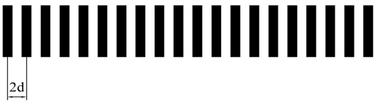
图4 分辨率条纹
分辨率为1/2d，其中，d为线宽。分辨率的单位为为lp/mm（线对/毫米）。
在理想成像镜头的焦平面上能分辨开来的二条纹之间的相应间距
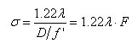
其倒数即为理想镜头的分辨率
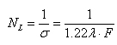
公式中，λ为中心波长，单位为毫米。可见，理想镜头的分辨率完全由相对孔径所决定，相对孔径越大，F/#越小，分辨率就越高。按此公式决定的只是视场中心的分辨率，在视场边缘，由于成像光束的孔径角比轴上点小，因此分辨率有所降低。
实际的摄影镜头，由于有比较大的剩余像差，其分辨率要比理想镜头的分辨率低得多。因此，通常使用调制传递函数（MTF：Modulation Transfer Function）来表征镜头的实际分别率。调制传递函数MTF定义为在一定空间频率时像面对比度与物面对比度之比，这里空间频率以单位毫米内的线对数来表示，其单位为lp/mm。对于一个镜头，不同的空间频率处的MTF是不同的，一般来说，随着空间频率的增大，MTF越来越小，直至为零，MTF为零时的空间频率称为镜头的截止频率。一些镜头厂家为了表示方便，通常也以镜头的截止频率来替代MTF，用以表示镜头的分辨率。
在实际工业应用中，系统使用面阵或线阵传感器作为成像器件，因此系统的分辨率通常也会受到成像传感器中像元分辨率的限制。像元分辨率定义为单位毫米内像素单元数的一半，即
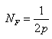
其中p为像素单元的尺寸大小，例如一个CCD的像元尺寸大小为5×5微米，则像元分辨率则为：
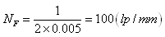
传感器的像元分辨率限制了系统的最高分辨率，即使镜头的分辨率再高，系统也不可能分辨高于像元分辨率的细节。然而在实际使用中，由于景深的存在，为了使镜头偏离对准面仍然能够成像清晰，因此，在选择镜头时，通常要求镜头分辨率要略高于像元分辨率，这样才能使系统的分辨率达到传感器所限制的最高分辨率。

畸变
对于理想光学系统，在一对共轭的物像平面上，放大率是常数。但是对于实际的光学系统，仅当视场较小时具有这一性质，而当视场较大或很大时，像的放大率就要随着视场而异，这样就会使像相对于物体失去相似性。这种使像变形的成像缺陷称为畸变。
畸变定义为实际像高y ' 与理想像高y0 ' 之差y ' -y0 ' ，而在实际应用中经常将其与理想像高y0 ' 之比的百分数来表示畸变，称为相对畸变，即
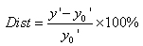
有畸变的光学系统，若对等间距的同心圆物面成像，其像将是非等间距的同心圆。当系统具有正畸变时，实际像高y ' 随视场的增大比理想像高y0 ' 增大得快，即放大倍率随视场的增大而增大，则同心圆的间距自内向外逐渐增大；反之，当为负畸变时，圆的间距自内向外逐渐减小。若物面为如图5（a）所示的正方形网格，那么，由正畸变的光学系统所成的像呈枕形，如图5（b）；由负畸变光学系统所成的像呈桶形，如图5（c）。图中虚线所示是理想像。
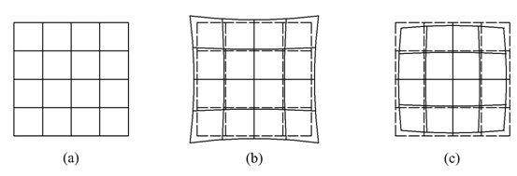
图5 畸变
畸变在光学系统中只引起像的变形，对像的清晰度并无影响。因此，对于一般的光学系统，只要感觉不出它所成像的变形，这种成像缺陷就无妨碍。但是对于某些要利用像来测定物体大小尺寸的应用，畸变的影响就非常重要了，它直接影响测量精度，必须予以严格校正。

景深
当把物镜调焦到某一摄影对象时，在该对象的前后能在像面上呈清晰像的范围，称为景深。如图6所示，景深就是Δ1+Δ2。像平面A’为传感器靶面所在平面，其共轭平面A为对准平面。能在靶面上呈清晰像的最远平面，即物点B1所在的平面，称为远景，能在靶面上呈清晰像的最近平面，即物点B2所在的平面，称为近景。物点B1、B2分别成像于靶面前后，投影到靶面上成为弥散斑，当弥散斑小到一定程度时可认为是清晰的像。
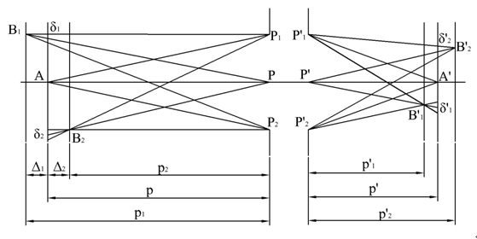
图6 景深
景深的计算公式为：
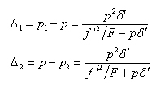
式中，Δ1和Δ2分别为远景深度和近景深度，p、p1和p2分别为调焦平面、远景平面和近景平面到物镜的距离，f '为物镜的焦距，F为物镜的光圈数， δ为像面上可允许的弥散圆直径，在CCD或CMOS上其最小值为像元尺寸。
可见，景深与物镜的焦距、光圈大小和摄影距离有关。光圈越小（F数越大），或摄影距离越大，景深就越大，但远景深度要比近景深度大。若在同一距离用同一光圈值摄影时，焦距短的镜头，具有大的景深；反之，长焦距镜头的景深就小。

工作距离
在选择镜头时，为了确定系统的空间尺寸，往往需要了解镜头工作时的物距、像距以及镜头的两个主面之间的距离等参数。然而，物距、像距均是相对与镜头光学系统的主面位置而言的，而镜头的主面却难以直接确定，因此物距、像距等参数也难以直接测量得到。于是，镜头厂家提出了工作距离这一参数，同时也给出了在该工作距离处镜头的放大倍率，以方便使用者确认系统的空间尺寸。
然而，目前对于工作距离的定义还没有形成统一意见，主要有两种定义。第一种定义是指被摄物体到相机底片的距离；另一种定义是指被摄物体到镜头前端面的距离。目前，大部分相机镜头厂家均采用第一种定义，因此，在没有特殊说明的情况下，手册中给出的工作距离既是第一种定义。

相机接口
在光学系统中，最后一个光学镜片表面的顶点到像面的距离称为后截距（BFL：Back Focal Length），对于不同的光学系统，其后截距都是不一样的。因此在安装镜头时，需要调节镜头到相机的相对位置，使相机底片到镜头最后一面顶点的距离满足后截距的要求，即使底片位于镜头的像平面上。
相机接口即为相机和镜头的连接方式，同时也保证了相机和镜头的相对位置。早期的相机一般采用螺纹接口。随着相机的不断发展，接口需要传递更多的数据信息，螺纹接口已不能满足相机的要求了。1959年，尼康、佳能、美能达这三大日本相机厂家各自推出了各自的相机接口，随后宾得、莱卡、奥林巴斯等其它厂家也相继推出的自己的相机接口。
随着技术不断进步，相机功能不断完善，各个厂家的相机接口也几经变换。目前，常用的一些接口类型如下表所示：
接口类型 | 法兰后截距（mm） | 卡口环直径（mm） | 使用卡口的品牌
C口 | 17.526 | 1（inch）
CS口 | 12.5 | 1（inch）
4/3口 | 38.58 | 46.5 | Olympus、Panasonic、Leica
F口 | 46.5 | 47 | Nikon
EF口 | 44.0 | 54 | Canon EOS
PK口 | 45.5 | 48.5 | Pentax、Ricoh
C/Y口 | 45.5 | 48 | Contax、Yashica
在上表中，法兰后截距（Flange Back Focal Length）是指相机接口的定位面到底片的距离，它保证了镜头的像面与相机的底片重合。这样，不仅为相同接口的相机和镜头的连接提供了非常方便的方式，而且也为不同接口之间的相互转换提供了依据。

光学系统的一些计算公式
在选择镜头时，通常需要了解一些预先给出的条件，如物距或工作距离、放大倍率等，根据这些条件，可以大致近似推算出系统的一些主要参数，并以此作为选择镜头的参考。根据上述的高斯公式和放大率公式，我们可以推出下面几个常用公式
物距 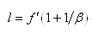
像距 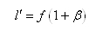
焦距
物高
像高

镜头选择
在摄影光学系统中，镜头是重要的一个部件，它直接决定整个系统的参数和性能。因此选择一个合适的镜头，是系统设计过程中至关重要的一步工作。在选择过程中，需要充分考虑如下几个方面的因素：
- 目标尺寸和测量精度
- 传感器尺寸和像素尺寸
- 放大倍率
- 光阑大小
- 工作距离
- 系统尺寸
- 工作波长
- 景深
- 畸变
- 摄像机接口
- 传感器类型，如彩色还是黑白、是否带红外滤镜
- 对于电机驱动镜头，需要考虑驱动信号类型
- 是否有红外滤波要求
- 环境要求，如温度、震动、防尘等
摄影镜头的基本光学性能由焦距、相对孔径和视场角这三个参数表征。因此，在选择镜头时，首先需要确定这三个参数，然后考虑分辨率、景深、畸变、接口等其他因素。
选择镜头的基本步骤可以参考以下几条：
- 根据目标尺寸和测量精度，可以确定传感器尺寸和像素尺寸、放大倍率以及镜头的传递函数，这可能会有好几个选择，因此需要选择一个最为合适的组合；
- 根据系统尺寸和工作距离，结合放大倍率，可以大概估算出镜头的焦距，焦距、传感器尺寸确定以后，视场角也就可以计算出来了；
- 根据现场的照明条件确定光圈大小和工作波长；
- 确定畸变、景深、相机接口等其他要求。
至此，基本可以确定一款或几款合适的镜头，然后再根据其它一些非技术要求选择一个最为合适的以供使用。

图像处理专用照明光源
机器视觉中的照明
照明在机器视觉中的重要地位几乎已经被所有的视觉工程师认识，我们经常可以看到这样的格言，“better to light than write （software）”，“avoid garbage in （bad lighting） that causes garbage out （bad result）”，“create the BEST image first”，“Lighting can make or break the job”等等，接下来的问题是我们如何选择光源、设计照明系统，最终获得最佳图像效果。
设计照明系统，首先应该对光源的特性有所了解。这包括：（1）光源本身的特性，如光源的光谱分布，在被照射面上的亮度分布，光源使用中的温度特性和寿命等。（2）光源与被照射物体的相互作用。光源照射在物体上，会发生反射、吸收和透射三种相互作用，不同材质的物体，三种作用产生的现象不同，同一种物体上缺陷部分和其他部分，三种作用产生的现象也不同。如在表面检测中，我们可以粗略的把目标上的缺陷分成二类，一类是几何形状缺陷，诸如：凹坑、划痕、裂纹、毛刺、凸起、擦伤、碰伤等；另一类是表面强度（或密度）缺陷，如：氧化、生锈、污点、污迹等，前者使表面反射发生变化，后者使表面反射和吸收都发生变化。只有仔细研究光源与被照物相互作用的特点，才能确定光源及照明方式。物体的色彩是光吸收的另一个例子。全波段的白光照射到物体表面，一些波长的光被物体表面吸收，一些波长的光被表面反射，物体呈现出与反射光相同频谱的颜色。利用这个道理，我们可以使用黑白摄像机，选择特定波长的光源，突出物体表面待检测部分与其它部分的灰度差，实现可靠、稳定的检测。（3）光源的结构。光源可以做成各种形状结构，每种形状发出光的特点不同。如：漫反射光，可以在目标平面上获得均匀的光照；直射光，通过反射和产生阴影显示边缘和表面结构，但光源或目标的移动和倾斜都会明显的影响图像亮度和对比度。另外，光源可以放在被照物体的上方或者下方，可以有各种角度和高度，通过不同形状和照明方式的组合，利用诸如产生阴影、产生高亮区域或无反射区域的方法，使目标上的感兴趣区域与其它区域有尽可能大的区别。
在确定了光源和照明方式后，设计照明系统最后一步也是最重要的一步就是实验。在现实世界中，目标表面特性并非单一，光源与目标物体的相互作用往往是各种现象的组合，有些难以用理论做出准确的描述。通过实验可以验证设计的正确性，同时在实验中，改变影响图像的因素，如：目标在视场中的位置及相对于光源的角度，光源的亮度等，可以进一步验证系统的可靠性和稳定性。
总之，设计光源系统，最终目的是：最大程度地增强感兴趣特征的对比度，抑制和减少目标上其它部分的影响，抑制外部环境的影响。
下面简单介绍机器视觉照明技术中的一些基本概念。

光源
能够实现照明的光源有许多种类型，但在机器视觉中，应用最多的是卤素灯、荧光灯和LED灯。近些年来，LED技术发展很快，加上其固有的一些特点，如：寿命长、亮度稳定、可构成不同形状和光谱、可频闪和功耗低等，逐渐在机器视觉使用的光源中占主导地位。当然，在色彩检测中，荧光灯以其色还原性好的特点仍有大量应用，在高亮度应用场合，卤素灯还有自己的优势。

亮场照明和暗场照明
亮场照明和暗场照明描述光源和摄像机的相对位置，是机器视觉照明技术中常见术语之一。
在摄像机垂直于被检测目标的情况下，亮场照明和暗场照明的定义是：
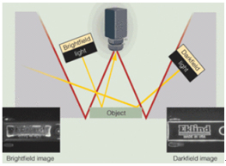
假设检测目标具有平坦、光滑的表面（镜面），摄像机处置放在目标中心的上方，由图可见，在“W”二个“V”内发出的光，经目标表面反射，全部落在镜头的范围内，称作亮场照明；而从在“W”二个“V”外发出的光，经目标表面反射，没有光线落入镜头的范围内，称作暗场照明。
当目标表面有缺陷时，如：等，亮场照明，缺陷部位的反射光不再落入镜头的范围，形成低灰度值区，与背景产生反差；暗场照明正好相反，缺陷部位的反 射光进入镜头，产生高灰度值区。
亮场照明和暗场照明的概念还可以推广到摄像机不是和目标表面垂直的场合，如图所示：
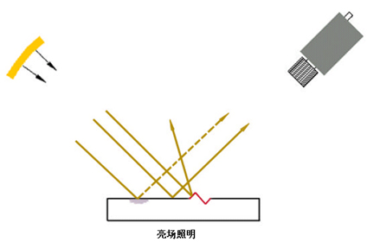
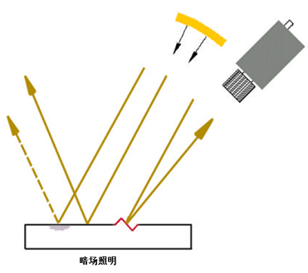

前照明和背光照明
前照明和背光照明是描述摄像机、光源和被检测目标相对位置的。顾名思义，前照明是摄像机和光源同在被检测目标的一侧；背光照明是摄像机和光源各在被检测目标的一侧。
前照明可以由各种方式，我们可以用在被检测目标上的一个半球发光源统一表示。如图所示：
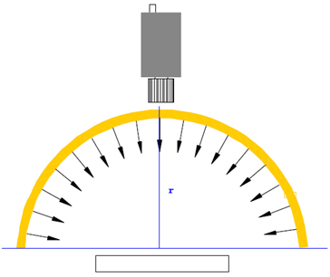
光源（发光体）可以是整个半球体；可以是半球体上以半径为r的一个环或者是环上的一部分，环的位置可以是在球面上的任何位置；光源还可以是分布在摄像机一侧。最常见的几种前照明方式有：

顶光
顶光照明属亮场照明，光源可以是直射光或漫反射光。
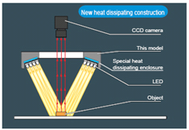 | 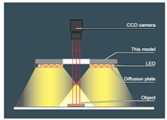
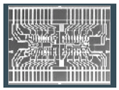 | 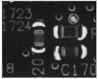

单侧照明
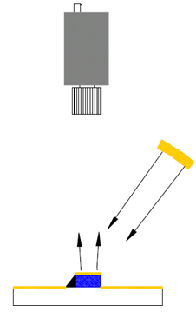

低角度光
低角度照明属暗场照明，光源可以是直射光或漫反射光。
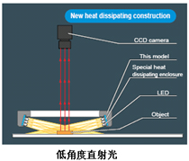 | 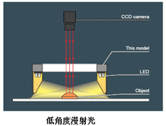
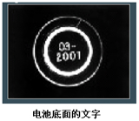 | 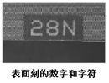

同轴光
同轴光属亮场照明，理想情况下，照射到目标物体表面的光与镜头的主光轴平行。同轴光适合于光滑的金属表面微小凹坑、划痕、裂纹、毛刺、凸起等缺陷的检测，或表面由反射、吸收特性不同的材料组成的目标物体的检测。同轴光是由半透、半反镜组成，实际效率仅有25％。
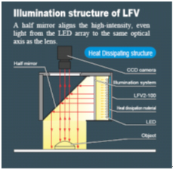

Dome
光线是从发光半球体的各个角度发出的，因此Dome是一种光场非常均匀的光源，产生无阴影的图像。左图为Dome的原理图，右图实际光源构造原理图.
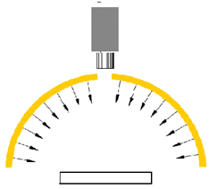 | 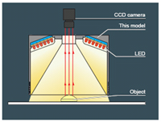
适合于不平整的光滑表面上印刷、或文字检测。
背光照明
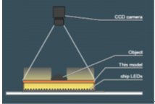 | 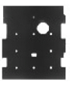
在使用背光照明测量目标尺寸时，如果目标边缘是曲面，则测量结果会小于实际尺寸。为尽量避免这种现象发生，应使用准直光源，如：同轴光或平行光作背光源，使用远心镜头。
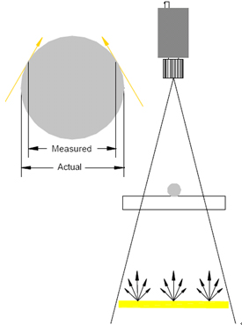 | 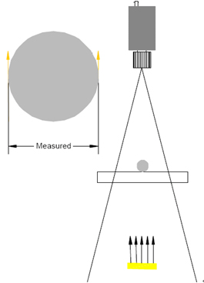

线阵相机
线阵相机顾名思义就是取像是成线性的。 它的传感器是成线型的。
举个例子： 比如面阵相机的分辨率是640*480就是说这个相机横向有640个像元，纵向有480个像元。
而线阵相机分辨率只体现在横向，比如2048像素的线阵相机就是说横向有2048个像元，纵向大多数为1。（RGB相机和TDI相机除外）
关于线阵相机的传感器
70年代大多数使用的是MOS，而从70年代末CCD开始迅速发展，一直到现在也是主流，CMOS大概是在80年代中期开始出现的，但是随着技术的发展CCD的取像速度要低于CMOS，而且直到2010年以前CMOS的传感器价格要高于CCD，从2010年以后几家主要的相机制造商都已经大力开发CMOS的相机了，并且也得到了不少的实际应用。
鄙人认为，以后的线阵相机主流将是CMOS的传感器。（这两种传感器的优缺点大家可以到网上找，主要是取像速度和敏感度的差异）
线阵相机的几个重要参数
resolution: 像素数， 传感器上有多少个像元。
MAX DATA RATE（应该叫相机时钟吧）： 意思是相机每秒可以采取最大的数据量
Linerate 行频： 意思是每秒钟相机最大可以采取多少行影像
比如像素为8192*1， data rate为160Mhz, 那么此相机的行频就是160M/8192= 19000line/sec
每秒钟最大可以取像19000行，横向为8192pixel,纵向为19000pixel, 1秒钟取得的这幅图像大小大概为160M
还有就是像元的大小和镜头的尺寸。一般ccd的像元大小最小为5um，再小好像做不出来，而且感光度也差，cmos的像元可以比ccd小近一倍。
相机的选择十分重要，直接关系到整体设备的成本，像素多就要采用大的镜头，数据量大就要采用传输率大的数据线，还需要图像处理卡，数据量大对运算要求也高，对计算机的要求也高。
还是以目前的主流CCD相机为例子吧，由于相机的取像速度有限，一般每个tap最多能取得60M的数据，所以目前告诉的相机都采用多tap的处理方式，一般每个tap为40M，拿160M的相机为例就是有4个tap ,每个tap的取像为40M，40M*4=160Mhz, 当然也有single-tap(1), dual-tap(2), triple-tap(3),
octal-tap（8） 之分，目前ccd的取像速度都低于400M， 而cmos目前最高可以到1.6Ghz(以后可能会更高）
相机的输出方式也有多种，8bit,10bit,12bit, 我主要了解的就是8bit 黑白256进制影像。
有single输出，取像时1，2，3，~8192，有双输出，1，3，5，7/ 2,4,6,8, 也有1，3，5~4095/ 4097,4099~8191
这里的输出方式可以大概了解下（一般使用默认值对取像不会造成影响）
线阵相机主要接口还是以GiGe和cameralink为主流，高速的相机需要用HSlink.
相机主要的几个设定有exposre,gain, 还有内触发/外触发模式，不常用的当然也有很多如平均影像灰度，offset设定等等。
exposure ， 这个设定和相机的行频有直接关联，此设定必须低于可以采取的最大行频。
比如刚才的19000行的相机，如果想采取19000行的话，设定为1sec/19000=
53us 这里还有一些延迟在里面，设定在47us左右才可以采集最大的行频。 （表达不清楚，烦）
此数值越低，获取的影像越暗，反之越亮。
gain/offset， 调整取得影像的灰度，在照明亮度不够时可以使用，但是使用后会导致影像的鲜明度下降，对分析影像时会造成一些影像，我不建议使用，即使使用也不要超过默认值的20%
还有一些其他的设定可以参照相机的说明书。
线阵相机的应用领域，主要为连续的生产线（web),比如钢铁冶金，有色金属，电子素材，纺织，造纸，LCD等等，也可以说面阵相机可以应用的领域线阵相机也都可以完成，但是就是成本问题了。
我举一个实例说明吧， 这里先举一个单目相机实例。
电子铜带的表面缺陷检测设备
电子铜带宽度450mm， 生产线速度120米每分，需要检测最小缺陷为0.2mm
那么在选型的时候就可以考虑 4096像素的线阵相机，这样使用普通F口的镜头，横向分辨率大概是0.11mm，可以检测出最小0.2mm的缺陷了，那么纵向怎么选择呢？ 120米每分=2米每秒=2000mm每秒
如果让横向纵向分辨率都一致的话 应该是2000mm/ 0.11=
18180line 相机需要每秒采取18180行才可以完成对产品的全幅取像。 这样 我们可以选择 4096像素，行频为19000的相机了。这种参数的相机可以对产品全幅取像。
刚才群友 上海-Alex-VC问 会不会出现一秒钟扫的全是同一行的现象出现。
使用外触发就不会。
外触发意思是，外部给相机一个pulse,相机就扫描一行。生产线速度快，扫描频率就高，反之则低。
外触发主要有编码器来实现（有点扯远了，到编码器了）， 编码器主要有2种，一种为固定pulse(比如1mm就是1pulse,不变），一种为转一圈为固定pulse, 编码器的输出信号也有多种，例如linediver等， 相机获取的信号种类也有多种，如ttl, lvds,differetion,等。
还拿电子铜带举例吧，这里我们使用固定的pulse编码器，每1mm发生1pulse,
那么就是说相机每1mm扫描一次取一次影像，这样的话横向分辨率是0.11mm, 纵向是1mm了，整体影像变形就不好了。有2种方案解决，1是选择编码器的时候尽量选择和行频一样的编码器，2是通过相机的设定来改变行频。
各种相机都含有convert模式，意思是对收到的pulse进行转换，转换成需要的数值，如果将横向和纵向都变成0.11mm的话，就增加9倍就可以了，相机每收到1pulse自动连续扫描9次，那么每一行的分辨率就是1mm/9=0.11mm，
这样横向和纵向的分辨率就一致了。
比如刚才的1mm发生1pulse, 相机得到1pulse扫描9行的情况：
生产线为1米没秒的时候，相机扫描行数为1000mm/1*9=9000行每秒 ， 生产线没进行1米，编码器发生1000pulse, 相机取像9000行，生产线为2米每秒的时候，相机扫描行数为2000mm/1*9=
18000行每秒，生产线每进行2米，编码器法师2000pulse, 相机取像18000行。 只要外触发设置好是不会出现连续在同一行扫描的情况。
这里又关系到了彩色相机，彩色相机是3线的，三线在同一行扫描，然后组合得到这一行的彩色影像。
还有TDI相机，有8行，16行，32行最高好像512行，就是在同一行取像，获得最佳影像，这种相机贵，对照明要求低，但是需要很高的datarate。
我写的好乱，思路一点不清晰，如有看不懂的还多多包含，有问题疑问的可以留言或者在群里交流，如果我写的有错误也希望大家多多指正，谢谢。

